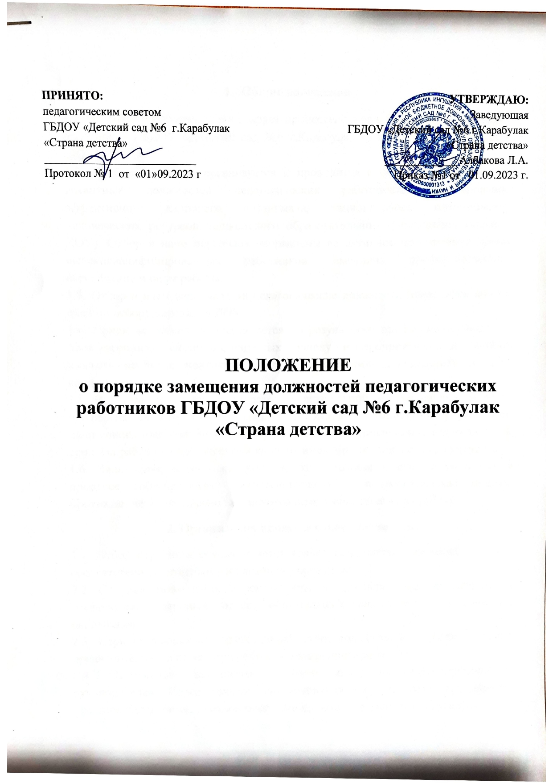

Общие положения

1.1. Настоящее положение регулирует процессы отбора, найма педагогических работников ГБДОУ «Детский сад №6 г.Карабулак «Страна детства» (далее - ДОУ).
1.2. Подбор персонала организуется и проводится с целью комплектования вакантных должностей педагогических работников, формирования эффективного кадрового потенциала, рационального планирования человеческих ресурсов дошкольного образовательного учреждения (далее - ДОУ). Отбор и наем персонала направлены на активное привлечение новых высококвалифицированных работников, имеющих профессиональное образование и опыт работы.
1.3. Отбор и наем персонала на педагогические должности проводятся комиссией по отбору персонала ДОУ.
1.4. Прием на работу осуществляется по результатам профессионального отбора персонала - системы оценочных процедур и мероприятий, позволяющих выявить наиболее пригодных к профессиональной деятельности в ДОУ кандидатов.
1.5. В случае получения кандидатом отрицательной оценки на любом этапе профессионального отбора специалист по кадрам в корректной форме сообщает соискателю причины отказа сразу после собеседования или в трехдневный срок. На работу не принимаются лица, не имеющие российского гражданства.
1.6. Заполнение анкеты кандидатом, ознакомление с его документами в процессе собеседования, профессиональная и психологическая оценка, прохождение медкомиссии не являются гарантиями приема на работу.

2. Организация процесса отбора персонала

2.1. Отбор персонала осуществляется только при наличии вакантных мест в соответствии со штатным расписанием учреждения.
2.2. С целью повышения эффективности поиска персонала организуется и проводится поэтапный отбор, обязательный для всех педагогических работников.
2.3. Первоначальный информационный отбор соискателей проводится путем предварительного просмотра резюме и телефонного интервью.
2.4. Отобранные кандидаты проходят первичное собеседование с руководителем. Перед началом собеседования кандидат заполняет анкету, представляет резюме, рекомендательные письма, портфолио и документы.
2.5. Второе собеседование проводится непосредственным руководителем предполагаемого педагогического работника в составе комиссии по отбору персонала, назначенного приказом руководителя, в которую также входят заместитель заведующего по методической работе и педагог-психолог. (Примерный перечень вопросов для собеседования – Приложение №1).
2.6. Руководитель ДОУ в обязательном порядке проверяет рекомендации кандидатов на педагогические должности с последних мест работы.
2.7. Успешно прошедшим конкурсный отбор считается претендент, получивший по итогам тайного голосования наибольшее число голосов членов комиссии по отбору персонала на педагогические должности (Форма оценки кандидата – Приложение №2). Решение о приглашении кандидата на педагогическую должность принимается лишь после согласования на всех уровнях.
2.8. При необходимости кандидат проходит профессиональный отбор, предусматривающий психологическую и профессиональную диагностику, выполнение оценочных процедур (профессиональных проб, деловых и ролевых игр).
2.9. Соискатель на должность педагогического работника в обязательном порядке проходит медицинскую комиссию. Только после представления заключения медицинской комиссии отобранный кандидат оформляется и приступает к работе. Запрещается прием кандидата на работу без прохождения и заключения медицинской комиссии.

3. Оформление трудовых отношений

3.1. При поступлении на работу с педагогическим работником заключается трудовой договор. Документ составляется в письменной форме в двух экземплярах. Один экземпляр хранится в ДОУ, другой - выдается работнику.
  - . Трудовой договор содержит:
1. название должности в соответствии со штатным расписанием;
2. срок действия договора;
3. испытательный срок при приеме на работу (Бланк Уведомления об увольнении в связи с неудовлетворительными результатами испытания – Приложение №3);
4. права и обязанности работодателя и педагогического работника;
5. условия оплаты труда;
6. режим труда и отдыха;
7. ответственность сторон, порядок разрешения споров;
8.порядок изменения условий договора;
9. условия и порядок прекращения договора;
10. реквизиты сторон.
3.3. При оформлении на работу кандидат представляет в отдел кадров ДОУ следующие документы:
- паспорт;
2. трудовая книжка;
3.документ об образовании;
4. заявление;
5.аттестационный лист (при наличии);
6.страховое свидетельство обязательного пенсионного страхования;
7. ИНН;
8. копия военного билета;
9. справка об отсутствии судимости;
10. личную медицинскую книжку.
3.4. Все документы предоставляются в отдел кадров не позднее, чем за день до даты начала работы сотрудника в ДОУ.
3.5. При поступлении на работу сотрудник заполняет личный листок по учету кадров и пишет автобиографию.
  - . Автобиография составляется с учетом следующих требований:
1. повествовательная (от первого лица) форма изложения;
2. все сведения излагаются в хронологическом порядке и должны давать представление о жизненном пути, уровне образования и профессиональной квалификации сотрудника.
3.7. При поступлении на работу сотрудник ДОУ знакомится с должностной инструкцией, трудовым распорядком, нормативными локальными актами ДОУ (уставом, правилами внутреннего трудового распорядка, коллективным договором).

Приложение 1

Вопросы для собеседования на должность воспитателя, педагога.
  - Как вы думаете, ваше образование позволяет выполнять работу, на которую вы претендуете?
  - В чем, на ваш взгляд, заключаются важнейшие качества, которых требует эта должность?
  - Каким вы представляете себе идеального современного воспитателя, педагога ДОУ?
  - Перечислите основные права и обязанности воспитателя.
  - Почему вы хотите работать именно в нашем учреждении?
  - Каковы ваши долгосрочные и краткосрочные цели?
  - Планируете ли вы продолжать образование?
  - Каковы ваши основные сильные и слабые профессиональные стороны?
  - Приведите конкретные примеры ваших успехов в профессиональной деятельности.
  - Если вы столкнетесь на работе с серьезными трудностями, какими они, на ваш взгляд, будут?
  - В чем вы видите помощь родителей?
  - Как вы выстраиваете отношения с коллегами? Ваше отношение к ним?
  - Опишите себя как личность и назовите три своих положительных и три отрицательных качества.
  - Какие периодические и методические издания вы читаете?
  - Печатались ли ваши работы в научных журналах и газетах, размещались ли на сайтах?
  - Какой стиль руководства предпочтительнее для вас? Опишите руководителей, с которыми вам доводилось работать.
  - Какие из предыдущих ваших работ были наиболее интересными и почему?
  - По какой причине вы уволились с предыдущего места работы?
  - Ваше хобби.
  - Какой период вам потребуется, чтобы проявить профессиональные качества?
  - Какой зарплаты вы заслуживаете? Почему?

Приложение 2
Форма оценки кандидата
Ф. И. О._______________
Кандидат на замещение должности_______________
Собеседование проведено______________________
(Ф. И. О. и должность)
Дата "___"_______20_г.

Уровень |  | Личностные качества
 | Профессиональная компетентность | Стремление профессионально совершенствоваться | Доброжелательность, умение слушать других людей, терпение | Выдержка и самообладание | Творческий потенциал, грамотность, эрудиция | Самостоятельность и инициативность
Высокий
Средний
Низкий

Приложение 3
Исх. №___от "________"______г.
Уведомление об увольнении в связи с неудовлетворительными результатами испытания
(Ф. И. О. кандидата)
На основании ст. 71 Трудового кодекса Российской Федерации от 30.12.2001 № 197-ФЗ уведомляем вас, что вы показали неудовлетворительный результат испытания, которое установлено трудовым договором №___от "______"_______г.
сроком на три месяца. В связи с этим трудовой договор №_от "_____"______г.
будет расторгнут "_____"_______г.
Результаты испытания признаны неудовлетворительными по следующим основаниям:
__________________________________________________________________
Просим вас поставить отметку о получении настоящего уведомления на втором экземпляре документа и передать его в отдел кадров.
Заведующий __________ /_________________
(Ф. И. О.) (подпись)
Уведомление об увольнении по результатам испытательного срока получил
“____” _______ 20 ___ г. (подпись)

